科普丨如果漏服了药物，

是否应在下次服药时补回来？
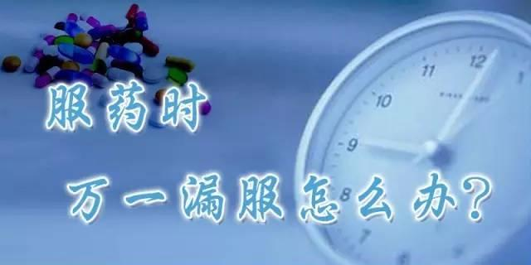
合理用药不仅应选药准确，即对症用药，还有一个重要方面，就是要正确使用药物。所谓正确使用，就是根据治病的需要和药品的性质，选择适宜的给药途径、给药间隔和剂量，使机体和机体特定部位的药物能达到有效浓度，并维持一定的时间，以获得满意的治疗效果。
不同的药物具有不同的剂量和用药间隔时间。如有的药物一日三次或一日四次服用，而缓释、控释制剂一日服用一次即可。严格按每种药物的特定要求服药，才能真正的发挥药物的治疗作用。如抗菌消炎药漏服了或拉长了服药间隔，会使药物的血浓度在一定时间内低于有效的抑菌或杀菌浓度，这不仅会影响疗效，还可加速细菌产生耐药性。降压药漏服了，会使已经控制平稳的血压再度升高，这对疾病的治疗和预后是非常不利的。所以，一定要严格按药品说明书中规定的用法用量服药，不能漏服。
老年人忘性大，如果万一漏服了怎么办？这时要记住不能随意补服，要视具体情况而定:
ღ 如发现漏服了应尽快补上(漏服时间在两次服药间隔1/2以内)
ღ 如漏服时间已接近下次服药时间，则不必补服，按常规服药规律即可。切不可在下次服药时加倍剂量服用，以免引起严重的不良反应。如降血糖药加倍服用，会引起低血糖；抗凝药华法林加倍服用会导致出血。
为了避免漏服药品，最好把药装在小盒内，放到饭桌上，外出时应随身携带。

